BAB IV
ANALISA DAN PEMBAHASAN

- Tujuan Pengujian
Setelah melakukan perancangan dan pembuatan alat, selanjutnya perlu dilakukan pengujian dari seluruh sistem alat yang telah dibuat. Pengujian tersebut memiliki tujuan sebagai berikut :
- Pengujian alat bertujuan untuk mengetahui cara kerja alat yang dibuat dengan mengacu pada karakteristik teoritis dan spesifikasi yang diinginkan sesuai dengan rangkaian yang sudah dirancang sebelumnya.
- Mengetahui kondisi operasional dari setiap rangkaian dan alat yang dirancang.
- Melakukan analisa terhadap hasil pengujian.

- Tahap Pengujian
Pada penelitian ini untuk mengetahui kinerja dari alat Rancang Bangun Prototype Flowmeter Air Digital Prabayar Pada PDAM berbasis Online mengunakan Arduino Uno, maka dilakukan berbagai macam pengujian baik dalam sistem rangkaian, kinerja sensor, hingga pengujian alat secara individu maupun terpadu. Pengujian ini dilakukan untuk memastikan semua sistem sudah berjalan dan berfungsi dengan baik. Adapun tahap pengujian yang akan dilakukan adalah sebagai berikut :
- Pengujian Generator air 12V
- Pengujian Servo motor
- Pengujian Sensor flow meter
- Pengujian koneksi Web
- Pengujian system control mikrokontroller
- Pengujian keseluruhan

    - Pengujian Generator air
Pengujian Generator bertujuan untuk mengetahui tegangan yg dikeluarkan oleh generator. Dilakukan dengan memberikan aliran air sesuai dengan arah tanda panah pada Generator, yang memiliki nilai keluaran sebesar 12 volt. Ketika rangkaian charger mengisi baterai maka dilakukan pengukuran tegangan keluaran mengguanakan alat multimeter.
Setelah dilakukan pengukuran dengan menggunakan multimeter digital, kemudian didapatkan hasil sesuai dengan yang dibawah ini:
Tabel 4.1 Pengukuran Generator GOZO F50-12V secara Individu
Gambar 4.1 Hasil Pengujian Generator dengan beban LED
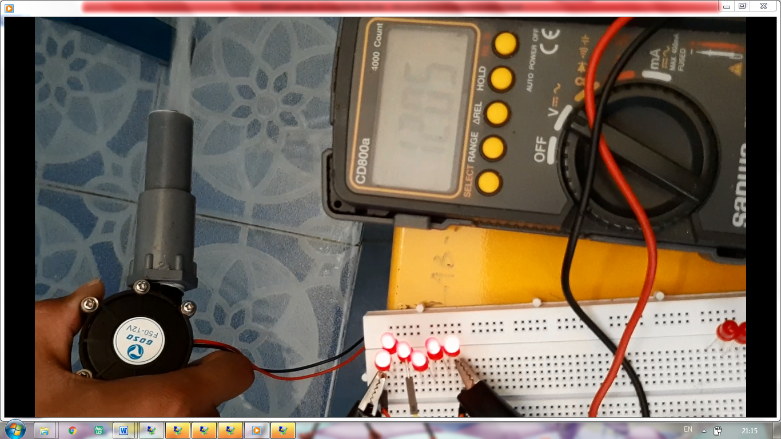

    - Pengujian Servo motor
Pengujian Servo motor dilakukan beberapa percobaan. Pengujian ini dilakukan sebanyak 5 kali dengan sudut yang berbeda-beda.
Maka hasil dari pengujian Servo motor menggunakan system PWM didapatkan hasil seperti dibawah ini:
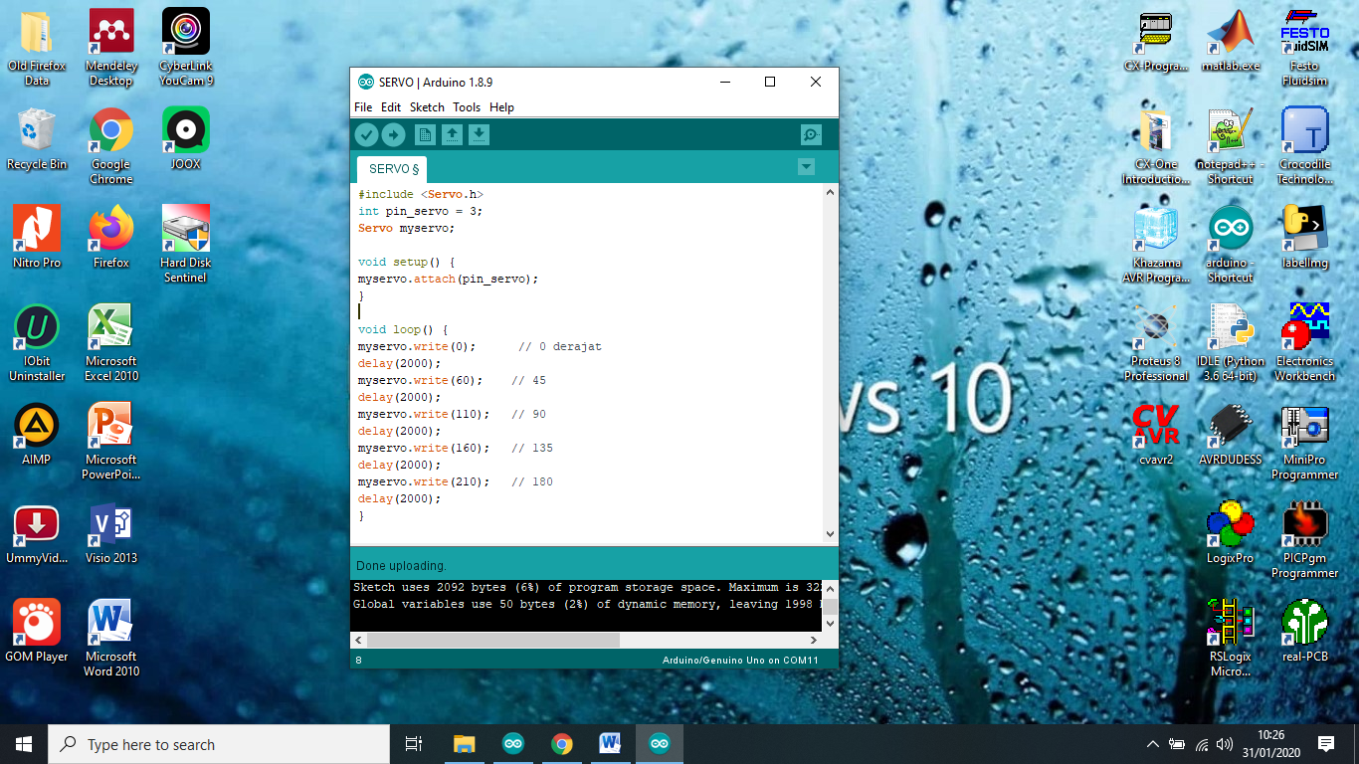
Gambar 4.2 Program pengujian servo motor
Tabel 4.2 Hasil Pengujian Servo Motor
Gambar 4.3 Hasil Pengujian Servo motor dengan sudut 90°
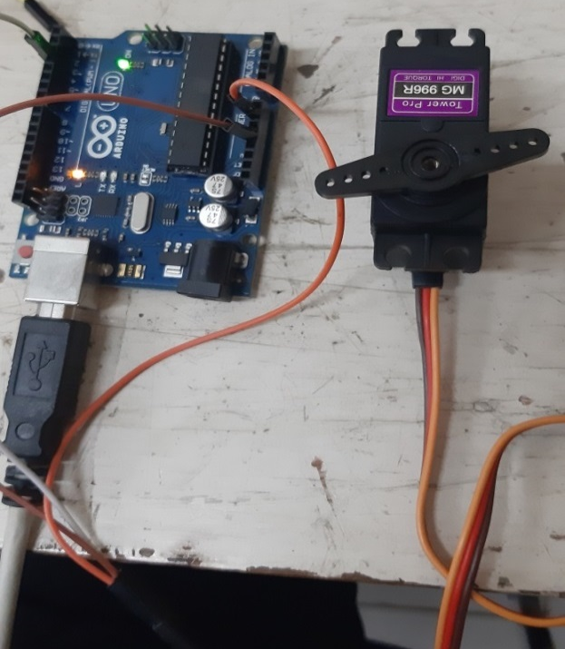
    - Pengujian Sensor flowmeter
Pengujian Sensor flowmeter bertujuan untuk mengetahui berapa volume air yang mengalir melewati pipa. Pada pengujian kali ini membandingkan hasil pengukuran volume air secara manual dengan hasil yg terbaca pada tampilan layar Arduino uno.
Setelah dilakukan pengujian maka akan terlihat perbandingan hasil ukurnya dibawah ini.

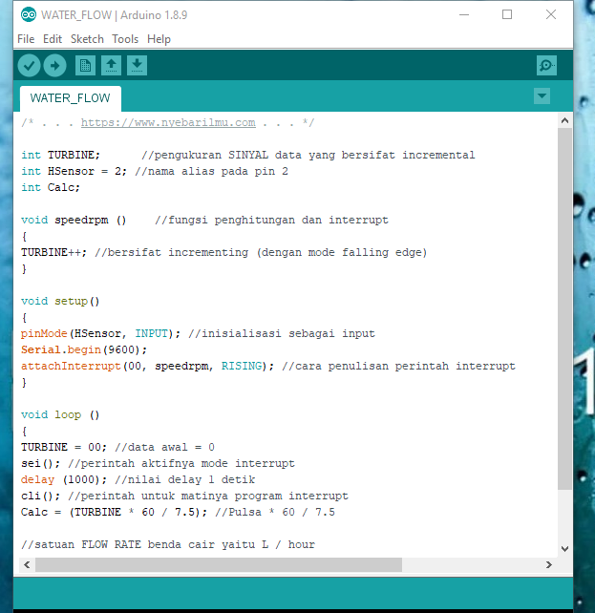
Gambar 4.8 Program pengukuran sensor flowmeter

Tabel 4.3 Hasil Pengukuran Sensor flowmeter
Gambar 4.9 Hasil Pengujian Sensor Flowmeter dengan volume air 0,5 Liter
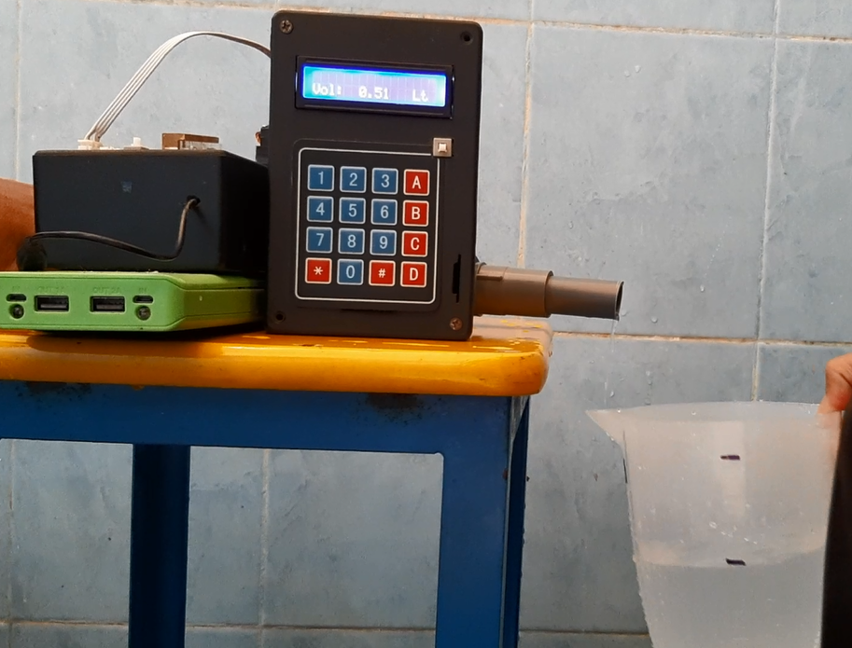

4.2.4 Pengujian koneksi Web
Pada pengujian ini LCD 16x2 digunakan sebagai tampilan dari arduino uno. Informasi yang ditampilkan adalah berupa Total pemakaian air dan sisa volume air yang dapat digunakan.
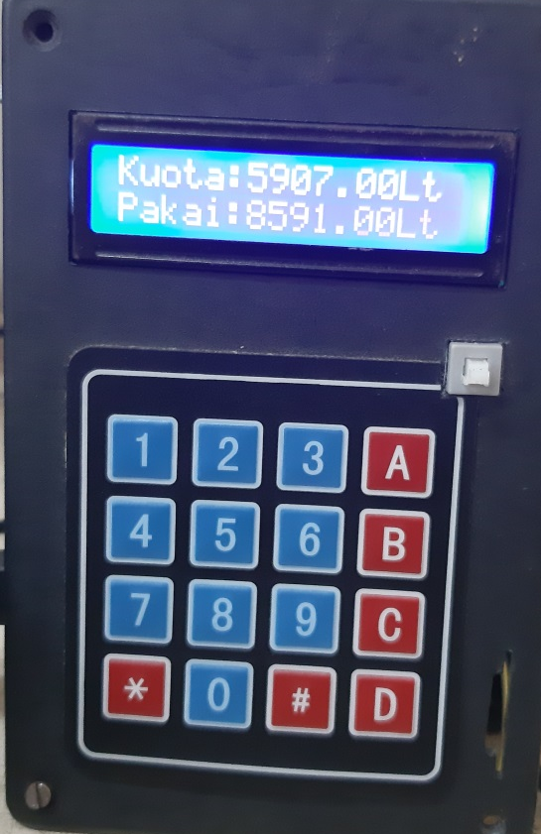
Gambar 4.22 Tampilan LCD
Untuk pengujian koneksi web thingspeak dengan alat, terlebih dahulu membuat chanel dan mengisikan field 1,2,3 yang akan digunakan. Dalam pengujin ini Data yang ditampilkan adalah Pemakaian air, kuota sisa air dan pembelian air.
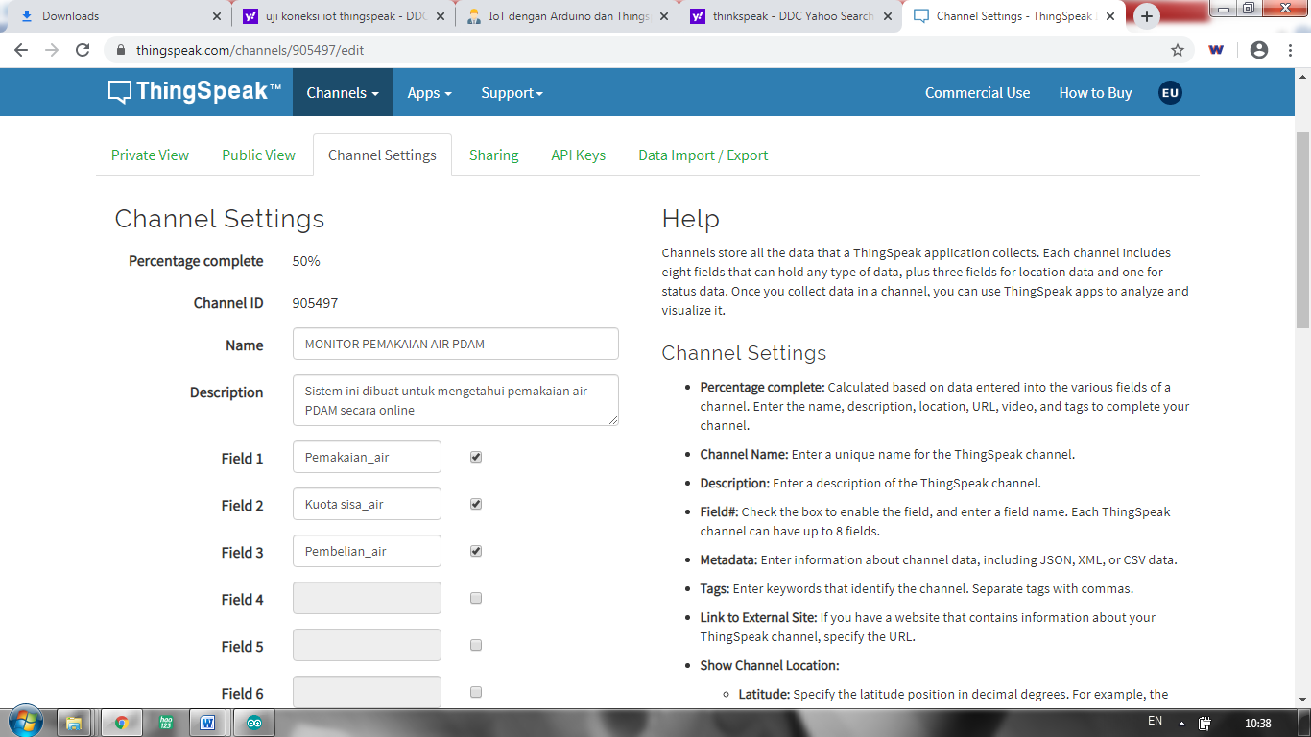
Gambar 4.27 Tampilan Setting Channel yang akan diuji

Berikut adalah tampilan channel ID pada web. Kode pada Write API Key digunakan untuk mengirim data dan kode Read API Key digunkan untuk membaca data.
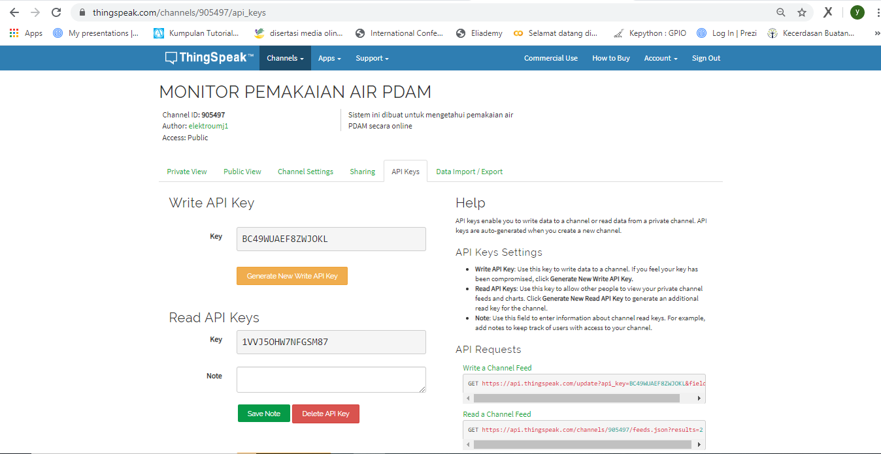
Gambar 4.25 Tampilan API Key dari WEB ThingView
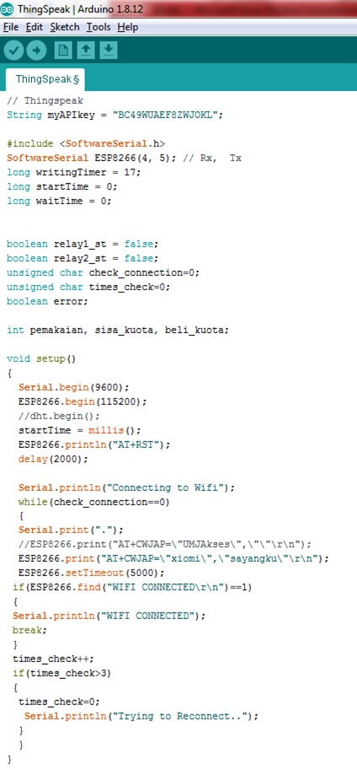
Gambar 4.25 Tampilan program dari Arduino uno
Setelah melakukan inisialisasi program, beralih pada tampilan web yang menunjukan lebih spesifik dan lebih detail setiap pemakaiannya. Pada web akan menunjukan tampilan pemakaian air, kuota sisa volume air dan pembelian air, grafik maupun chart perubahan yang terekam secara berkala, seperti gambar dibawah ini:
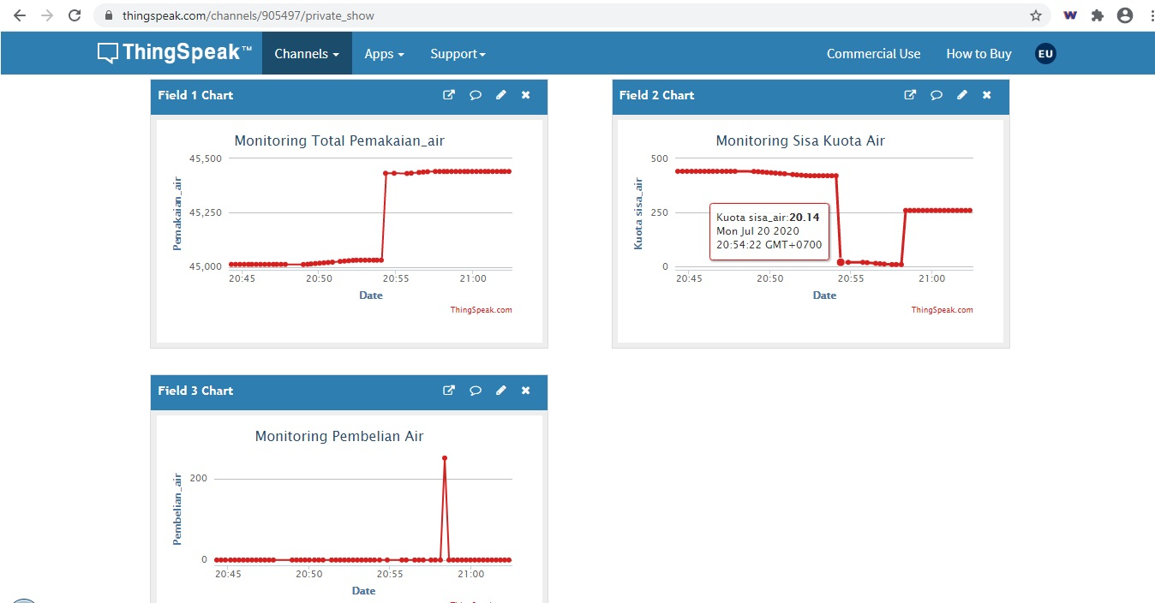
Gambar 4.26 Tampilan Grafik dari WEB Thingspeak
Dibawah ini detail tampilan pada field 1 yaitu monitoring pemakaian air. Data dibawah ini pengambilan pada tanggal 20 Juli 2020 dari jam 20.44 sampai 21.02 dengan keterangan gambar sebagai berikut :
- Horizontal : Tanggal dan Jam pembacaan data
- Vertikal : Jumlah volume air yang sudah dipakai ( liter )
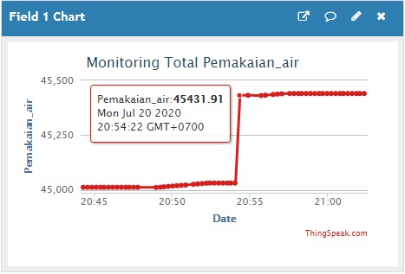
Gambar 4.27 Tampilan grafik pemakaian air

Dibawah ini detail tampilan pada field 2 yaitu monitoring sisa kuota air. Data dibawah ini pengambilan pada tanggal 20 Juli 2020 dari jam 20.44 sampai 21.02 dengan keterangan gambar sebagai berikut :
- Horizontal : Tanggal dan Jam pembacaan data
- Vertikal : Sisa kuota air yang masih bisa digunakan ( liter )
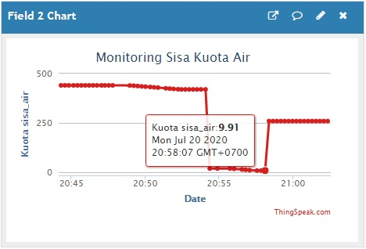
Gambar 4.28 Tampilan grafik kuota sisa volume air
Dibawah ini detail tampilan pada field 3 yaitu monitoring pembelian air. Data dibawah ini pengambilan pada tanggal 20 Juli 2020 dari jam 20.44 sampai 21.02 dengan keterangan gambar sebagai berikut:
- Horizontal : Tanggal dan Jam pembacaan data
- Vertikal : Jumlah pembelian kuota air ( liter )

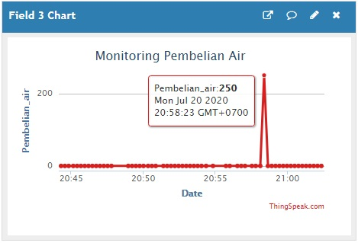
Gambar 4.29 Tampilan monitoring pembelian kuota volume air

Selain dari tampilan web, hasil pemakaian, kuota sisa & pembelian air juga dapat dipantau melalui android, hampir sama dengan tampilan pada web, berikut tampilan dari android.
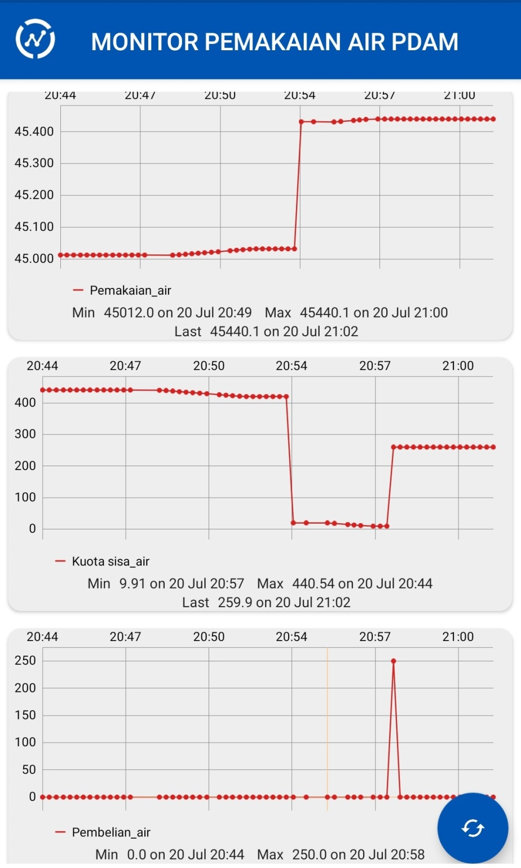
GRAFIK 2
GRAFIK 3
GRAFIK 1
Gambar 4.30 Tampilan Thingspeak dari Android

Dibawah ini detail tampilan pada grafik 1 yaitu monitoring pemakaian air. Data dibawah ini pengambilan pada tanggal 20 Juli 2020 dari jam 20.44 sampai 21.02 dengan keterangan gambar sebagai berikut :
- Horizontal : Tanggal dan Jam pembacaan data
- Vertikal : Jumlah volume air yang sudah dipakai ( liter )
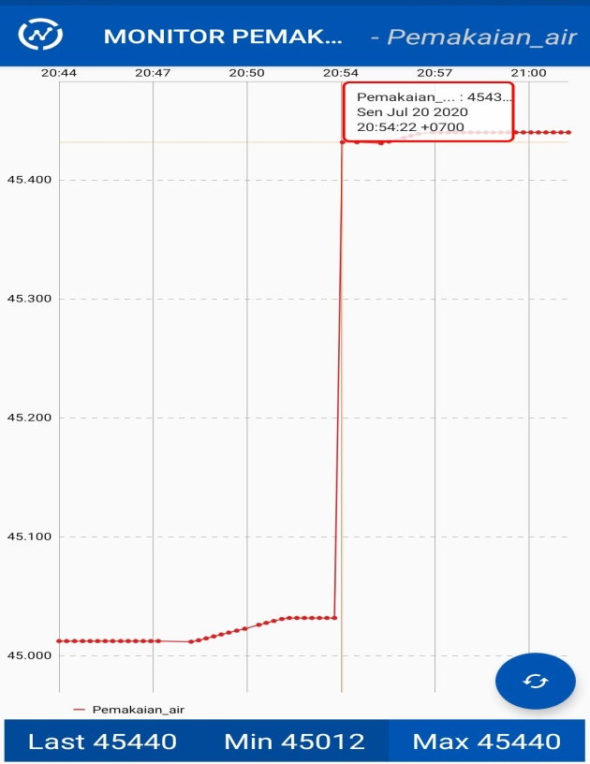
Gambar 4.31 Tampilan grafik pemakaian air

Dibawah ini detail tampilan pada grafik 2 yaitu monitoring sisa kuota air. Data dibawah ini pengambilan pada tanggal 20 Juli 2020 dari jam 20.44 sampai 21.02 dengan keterangan gambar sebagai berikut :
- Horizontal : Tanggal dan Jam pembacaan data
- Vertikal : Sisa kuota air yang masih bisa digunakan ( liter )
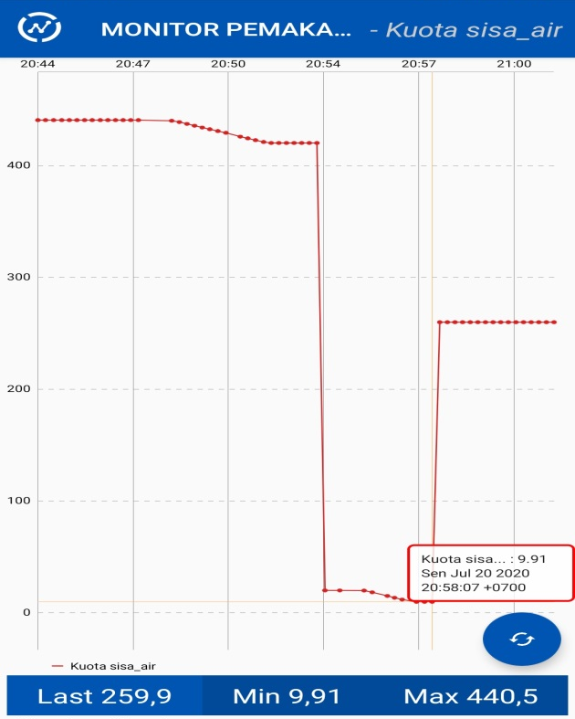
Gambar 4.32 Tampilan grafik kuota sisa volume air
Dibawah ini detail tampilan pada grafik 3 yaitu monitoring pembelian air. Data dibawah ini pengambilan pada tanggal 20 Juli 2020 dari jam 20.44 sampai 21.02 dengan keterangan gambar sebagai berikut:
- Horizontal : Tanggal dan Jam pembacaan data
- Vertikal : Jumlah pembelian kuota air ( liter )
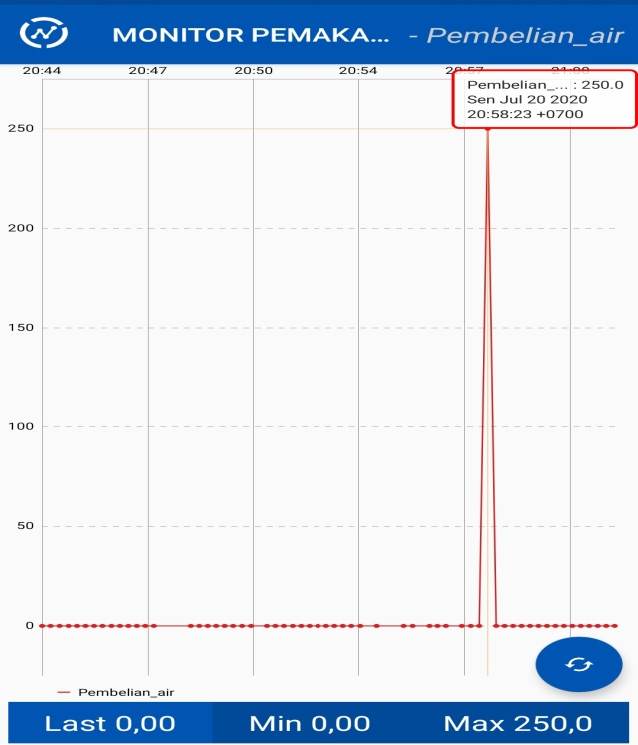
Gambar 4.33 Tampilan monitoring pembelian kuota volume air
Pada ketiga grafik diatas, terdapat juga Minimum dan Maximal pengunaan air untuk evaluasi efisiensi secara mandiri pada konsumen dan juga memantau hasil dari pengukuran secara real time. Kelebihannya lagi kita bisa mendapatkan informasi hasil pemakaian secara harian, mingguan, maupun bulanan pada export excel seperti pada gambar dibawah ini.
Gambar 4.34 Tampilan export excel dari web thingspeak

Hasil Pengujian waktu delay koneksi web dari alat ke monitoring web :

    - Pengujian sistem mikrokontroler
Cara Pengujian
- Menyalakan board arduino uno dengan cara menghubungkannya melalui kabel USB dengan komputer.
- Melakukan start-up untuk pengenalan board arduino, melalui menu Tools > Board > Arduino Uno
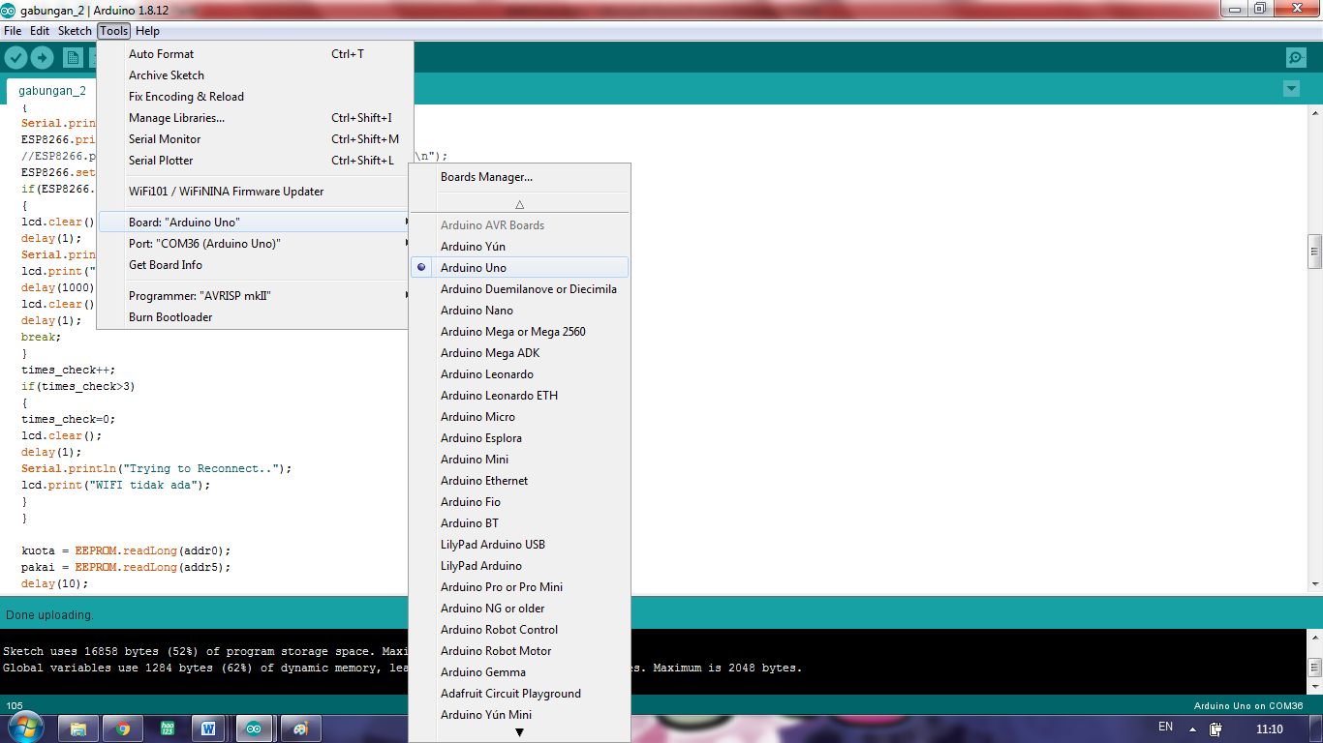
Gambar 4.35 Penentuan Board arduino

- Memilih serial komunikasi arduino uno, melalui Tools > Serial Port > COM 36
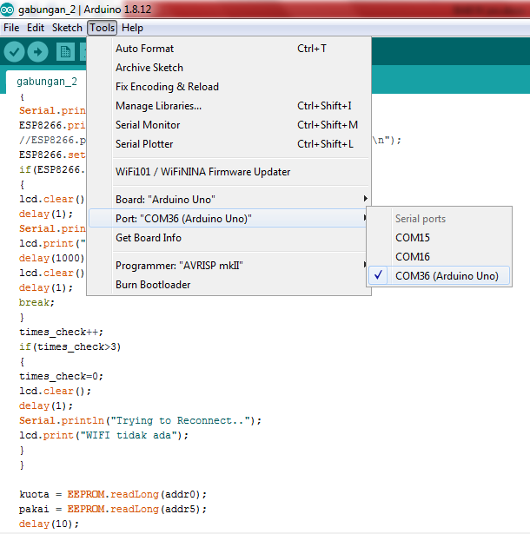
Gambar 4.36 Penentuan Serial port arduino
- Membuat sketch program seperti pada Gambar 4.32 dan diupload ke board arduino
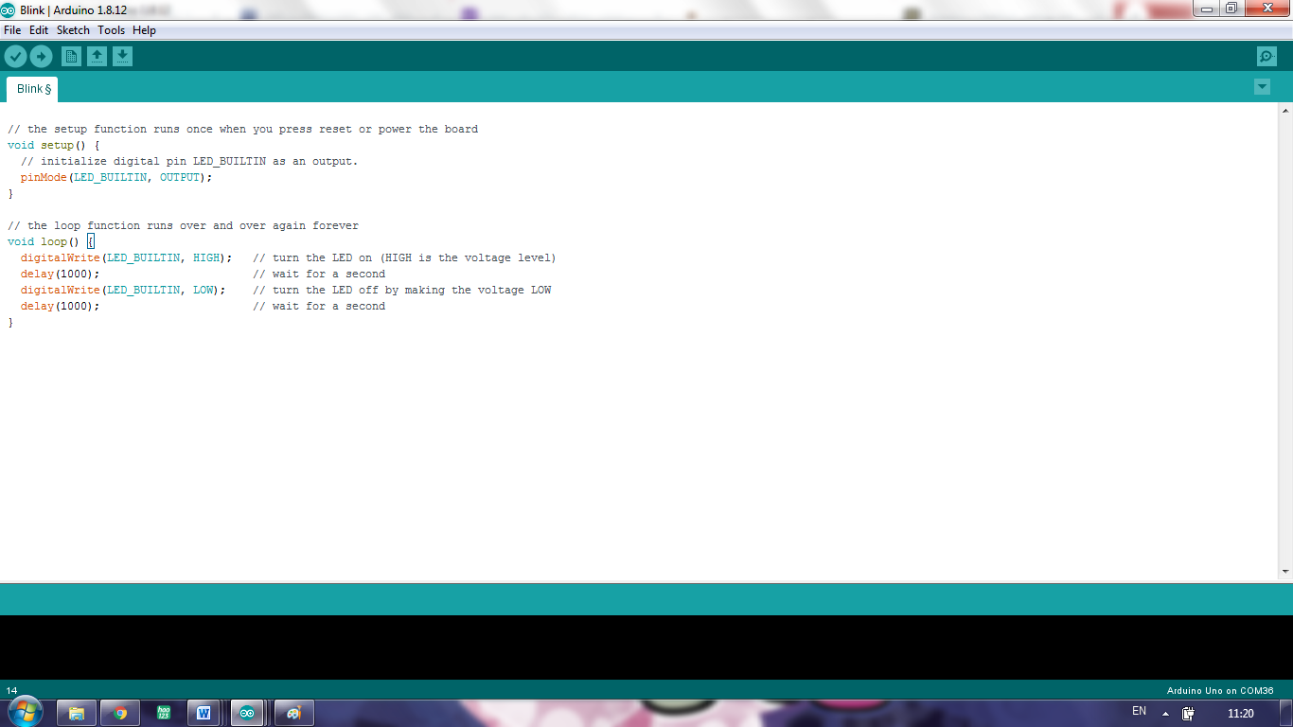
Gambar 4.37 sketch program pengujian arduino uno

Setelah mengupload sketch program seperti gambar 4.33, maka tampilan yang didapatkan pada nyala led yaitu pada saat program pertama kali dijalankan maka led akan menyala bersamaan yaitu led yang dihubungkan dengan PB.0 kemudian setelah selang waktu yang telah ditentukan pada delay maka nyala led mati kemudian hidup diulang lagi begitu seterusnya.

Tabel 4.2 Pengujian Port Mikrokontroler
No | Kondisi Awal | Input | Output | LED | Pengujian
1 | PINA.13  High | Low  Logika 0 | PORTB = 0xFF  (PORTB.0 - B.7) | Nyala | Berhasil

Setelah dilakukan pengujian dapat kami simpulkan bahwa port Input dan Output mikrokontroler dapat bekerja dengan baik sesuai yang telah diprogram.

    - Pengujian alat secara keseluruhan
Untuk mendeteksi apabila terjadi kesalahan setelah uji coba, maka perlu dilakukan analisa alat secara keseluruhan. Dari seluruh proses yang telah dilakukan, sehingga dapat berfungsi sebagaimana yang inginkan.
Pengujian ini dilakukan untuk menunjukan bahwa perancangan prototype flowmeter air digital prabayar pada PDAM berbasis online ini dapat bekerja sesuai dengan tujuan dari pembuatan. Pengujian ini dilakukan dengan cara sebagai berikut :
- Mengalirkan aliran air melewati alat.
- Mengecek teganggan output pada generator air untuk charger powerbank.
- Mengecek pembacaan aliran air yang melewati flowmeter.
- Memastikan servo membuka dan menutup aliran air.
- Membuka Aplikasi thingsmart view untuk monitoring secara real time.

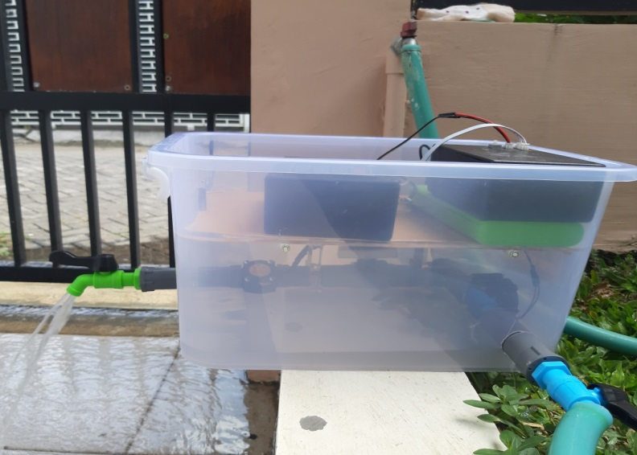
Gambar 4.38 Tampilan Proses pengujian secara keseluruhan

Berikut adalah hasil kinerja alat secara keseluruhan :
Tabel 4.4 Hasil Pengukuran alat secara keseluruhan
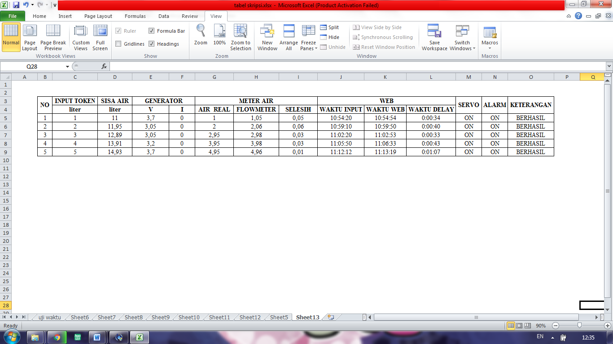
Kinerja alat secara keseluruhan mempunyai tingkat kesalahan berapa persen, dapat dihitung sesuai dengan yang dibawah ini :
$$Kinerja alat=\frac{Jumlah rata rata tingkat keberhasilan tiap pengujian}{Jumlah pengujian}x \%$$
$$Kinerja alat=\frac{5}{5}x 100\%$$
$$Kinerja alat=1 x 100\%$$
$$Kinerja alat=100\%$$
Jadi kinerja alat secara keseluruhan sebesar 100%. Bisa dikatakan prototype flowmeter air digital prabayar pada PDAM berbasis online ini dapat bekerja sesuai dengan tujuan dari pembuatan.

